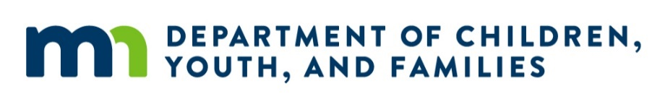
Logotipo del programa Pathway II

Date
Estimado(a) <Parent Name>:
El estado de Minnesota y <Pathway II program name> se complacen en informarle que su <application/renewal> para una beca de aprendizaje en la primera infancia - Pathway II fue aprobada. Esperamos poder ayudar a su familia a acceder a un programa educativo de alta calidad para preparar a su hijo para el Kindergarten.
A <Child Name> se le concedió una beca que podrá usar a partir del <Award/Renewal date> hasta el <End Date>.
La beca puede ser de hasta <cap based on age, county, program type>. Esta financiación apoya a su hijo en nuestro programa. La financiación permanecerá en nuestro programa para ayudar a otros niños en caso de que su hijo abandone el programa. Lea a continuación los detalles importantes sobre su beca.
Si tiene alguna pregunta, no dude en ponerse en contacto con nosotros en <Pathway II program’s contact info>.
Atentamente,
<Pathway II program representative’s signature>
Cosas que debe saber sobre su beca de aprendizaje en la primera infancia - Pathway II:
- Renovación: las becas pueden renovarse cada año hasta que su hijo cumpla la edad para ingresar al Kindergarten. Recibirá un correo electrónico con instrucciones cuando llegue el momento de renovarla. En abril nos pondremos en contacto con usted por correo electrónico o correo postal con instrucciones para la renovación.
- Edad límite: su hijo ya no podrá utilizar una beca una vez que cumpla la edad de ingreso al Kindergarten. Los niños cumplen los requisitos para ingresar al Kindergarten cuando tienen cinco años cumplidos el 1 de septiembre. La beca vencerá el 31 de agosto o el día antes de que el niño comience el Kindergarten, lo que ocurra primero. Aunque su hijo de 5 años no empiece el Kindergarten el 1 de septiembre, o si aún le queden fondos, la beca finalizará el 31 de agosto.
- Días de ausencia: un día de ausencia es cualquier día programado al que su hijo no asistió. La beca cubrirá un máximo de 25 días de ausencia entre el 1 de julio y el 30 de junio de cada año. Tenga en cuenta que se le pueden facturar los días de ausencia que superen los 25 en total entre el 1 de julio y el 30 de junio, a menos que se haya concedido una exención oficial a su(s) hijo(s). Póngase en contacto con su administrador de área para informarse sobre las opciones de exención.
- Cobertura de la beca: es posible que esta beca no cubra el costo total del programa de su hijo. Según el costo del horario a tiempo parcial o completo de su hijo, es posible que tenga que pagar parte de la matrícula. Las becas no le reembolsarán los pagos que ya haya realizado a un programa. Las becas no se pueden utilizar para la atención sin cita previa.
- Pago a un programa: las becas solo pagarán un programa a la vez. Si su hijo asiste a dos programas (o más), usted deberá elegir uno para el pago de la beca.
- Otras financiaciones: esta beca puede combinarse con otros fondos, como el Programa de Asistencia para el Cuidado Infantil (CCAP). Los pagos procedentes de otras fuentes de financiación se aplicarán primero, y le conviene permanecer en cualquier programa de asistencia existente.
- Beca Pathway I: su hijo tiene una beca de aprendizaje en la primera infancia – Pathway II, por lo que no puede aceptar una beca de aprendizaje en la primera infancia – Pathway I similar.
- Evaluación de la primera infancia: póngase en contacto con su distrito escolar local si todavía no se le realizó esta evaluación gratuita a su hijo de 3 a 5 años. Facilítenos la fecha y el lugar de la evaluación de su hijo en los 90 días siguientes a su inscripción en el programa. Si ya estaba inscrito en el programa antes de que se le concediera la beca, infórmenos en un plazo de 90 días a partir de la fecha de inicio de la beca.
- Hermanos: los hermanos de los niños beneficiados que estén interesados en una beca deben presentar una nueva solicitud, y es posible que se exija nueva documentación sobre ingresos. Una beca no puede transferirse a un hermano ni a otro niño.

